基本附件操作功能教案
1.先在你使用附件操作的consumer的build.gradle文件上加上引入hessian
协议和storage模块：
compile group: 'com.caucho', name:'hessian',version:"$hessian_version"
compile project(":modules:storage:storage-api")

2.然后再在你的consumer的config包下配置你的拦截器：
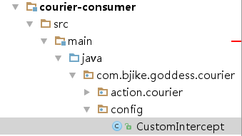

在CustomIntercept拦截器上加上StorageIntercept拦截：（注意：第一个courier为登录账户，123456为登陆密码，第二个courier为模块名，登陆账户统一使用模块名，只有配置了登陆获取了storageToken登陆令牌才可以进行附件操作）

3.在你的consumer的resources下的dubbo-config.xml文件注册引用storage模块的FileAPI和StorageUserAPI接口：

<dubbo:reference validation="true" interface="com.bjike.goddess.storage.api.FileAPI" id="fileApiImpl"/>
<dubbo:reference validation="true" interface="com.bjike.goddess.storage.api.StorageUserAPI"
id="storageUserApiImpl"/>

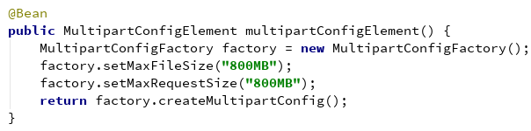
4.在你的consumer的Application中配置以下代码：（代表设置上传的最大限制为800m）

4.在你使用到的附件操作的action中继承BaseFileAction和注入FileAPI接口：
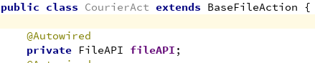
5.上传附件：
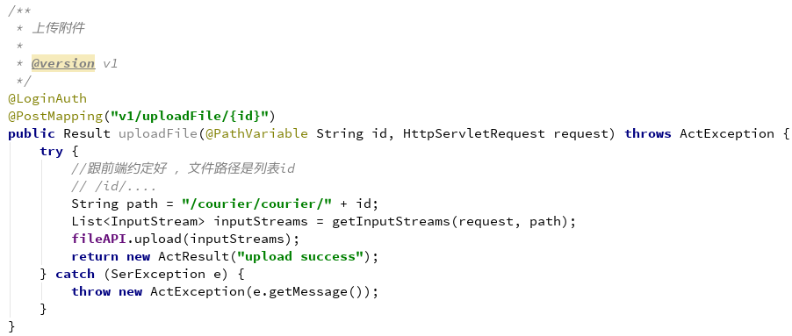
path为上传附件的路径，第一个courier为模块名，第二个courier为该action对应的实体类名
id为列表某条记录的id，该路径代表该列表中某条记录对应的附件，用户识别某条记录对应的附件

request代表使用HttpServletRequest对象接收上传的文件

6.查看附件列表：
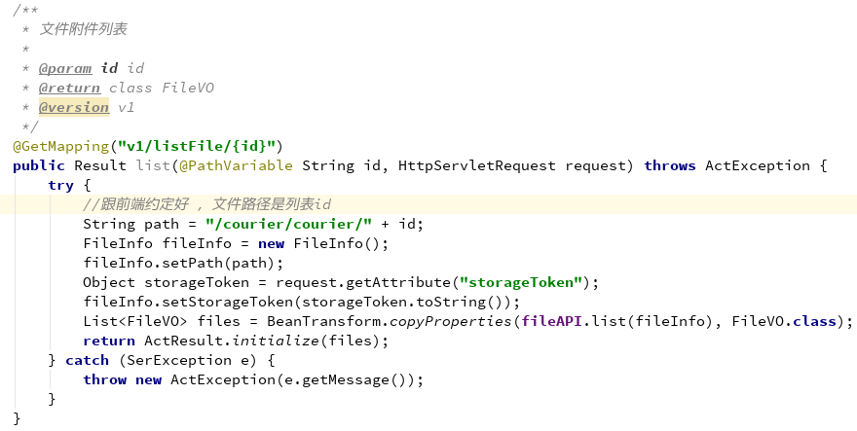
id代表查看列表中某条记录对应的附件
path路径跟上传时的路径一样

Object storageToken = request.getAttribute("storageToken");
fileInfo.setStorageToken(storageToken.toString());
代表用于获取并设置 storageToken登陆令牌

7.附件下载:
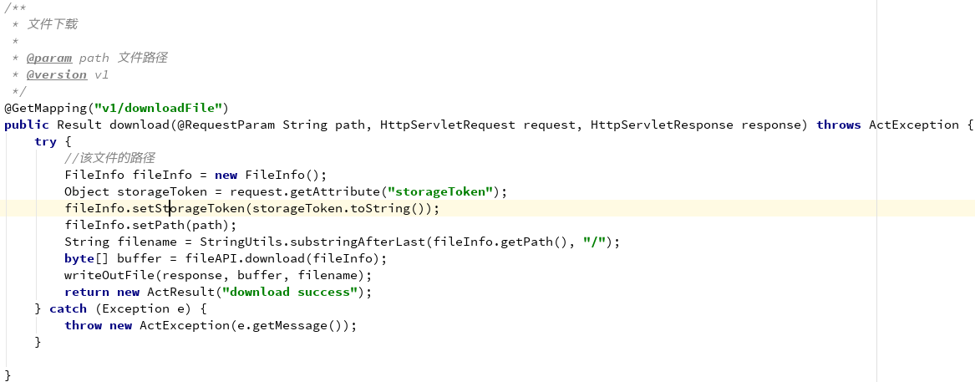
path路径作为参数传入，是从附件列表中获取的全下载路径

8.删除附件：
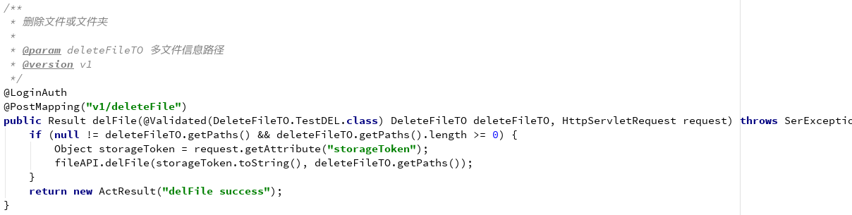
deleteFileTO.getPaths()代表获取删除附件的路径
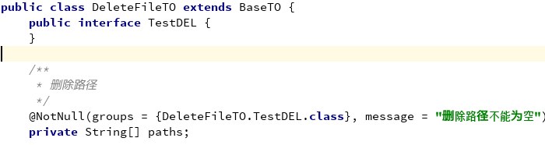
paths为删除路径数组，代表可删除多个

9.下载附件时HttpServletResponse对象设置的ContentType为application/octet-stream

温馨提示：该教案只是说明附件的基本操作，都是调用 storage模块。具体的业务实现可详看storage模块的接口实现

